党务公开审核材料

标题：【民族团结进步活动月】新兴社区开展民族团结进步活动月部署会
具体内容：2024年9月是内蒙古自治区第41个民族团结进步活动月，新兴社区紧扣铸牢中华民族共同体意识这条主线，深入贯彻落实习近平总书记关于加强和改进民族工作的重要思想。9月5日上午，召开民族团结进步活动月工作部署会议。
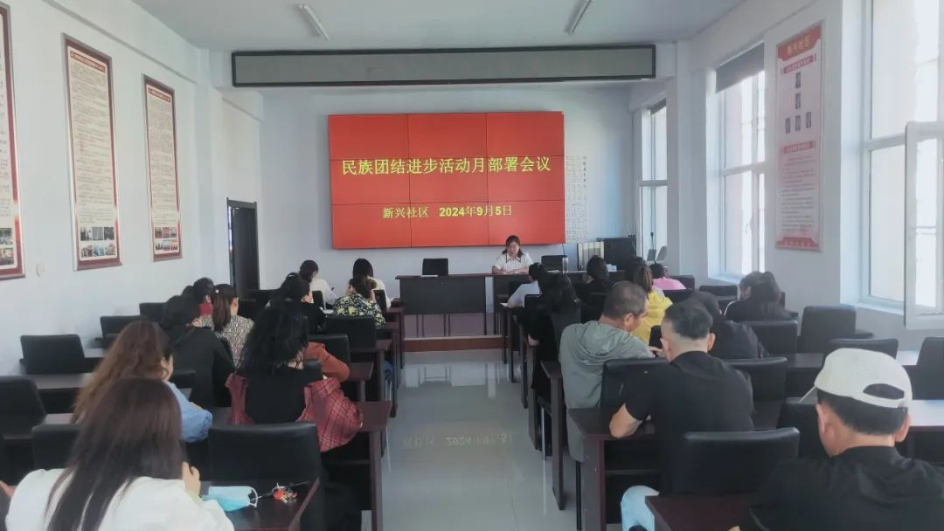

会议强调，一是提高政治站位。要深学细悟习近平总书记关于加强和改进民族工作的重要思想，把学习宣传贯彻党的二十届三中全会精神作为活动月首要政治任务。二是积极宣传引导。明确民族团结进步活动月各项工作，以铸牢中华民族共同体意识为主线，创新宣传方式。三是精心组织安排。以活动月为契机，讲好辖区民族团结进步故事，构筑中华民族共有精神家园，集中力量在社区开展内容丰富、形式多样的民族团结进步教育活动，推动中华民族共同体意识深入人心。

下一步，新兴社区将继续以铸牢中华民族共同体意识为主线，广泛开展形式多样的民族团结进步宣传教育活动，营造良好的民族团结氛围。

